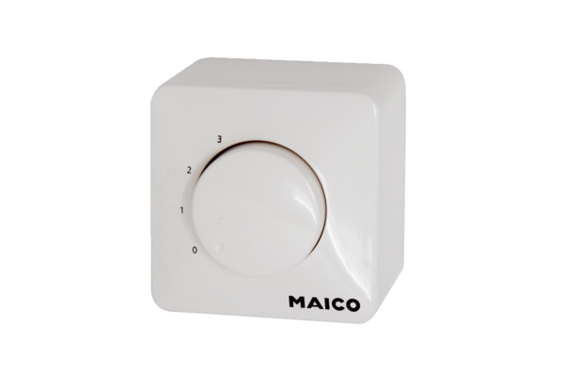Potenciometar ST EC 3Jedinica za pakiranje: 1 komAsortiman: E
Broj artikla: 0157.0111Proizvođač: MAICO

